**BỘ GIÁO DỤC VÀ ĐÀO TẠO**

**TRƯỜNG ĐẠI HỌC SƯ PHẠM KỸ THUẬT TP. HCM**

**KHOA CÔNG NGHỆ THÔNG TIN**

🙠🙟🕮🙝🙢



**BỘ MÔN: CÔNG NGHỆ PHẦN MỀM**

**MÔN HỌC: LẬP TRÌNH WEB**

**ĐỒ ÁN CUỐI KÌ**

**ĐỀ TÀI: XÂY DỰNG WEBSITE BÁN KHÓA HỌC**

**GVHD**: ThS. Nguyễn Hữu Trung

**SVTH:**

1.Nguyễn Thành Lộc_22162022

2. Nguyễn Sỹ Thế Anh_22162003

Thành phố Hồ Chí Minh, Tháng 12 năm 2024

**MỤC LỤC**

I. GIỚI THIỆU 1

II. PHÂN ROLE 1

III. LƯỢC ĐỒ CHỨC NĂNG 1

1. Phía Khách (Guest) 1

2. Phía Người mua (Customer) 1

3. Phía Tư vấn viên (Consultant) 2

4. Phía Quản trị viên (Admin) 2

IV. CƠ SỞ DỮ LIỆU 3

1. Erd Diagram 3

2. Thiết kế cơ sở dữ liệu 3

2.1 User 4

2.2 Category 5

2.3 Product 6

2.4 Cart 9

2.5 Chat 10

2.6 Order_item 11

2.7 Orders 12

2.8 Review 13

2. GIỚI THIỆU

**Tên đề tài**: Xây dựng website bán khóa học bằng Spring boot + [Thymeleaf](https://utexlms.hcmute.edu.vn/mod/resource/view.php?id=93649)+ Bootstrap + JPA + MySQL  +Decorator Sitemesh+ JWT.

1. PHÂN ROLE

+ Guest (Khánh vãng lai)

+ User (Thành viên)

+ Consultant (Tư vấn viên)

+ Admin ( Quản trị viên)

1. LƯỢC ĐỒ CHỨC NĂNG
2. Phía Khách (Guest)

|  |  |  |
| --- | --- | --- |
| **STT** | **Chức năng** | **Mô tả** |
| 1 | Đăng ký | Đăng ký tạo tài khoản người dùng |
| 2 | Xem/Tìm kiếm sản phẩm | Tìm kiếm, xem danh sách, chi tiết sản phẩm |

1. Phía Người mua (Customer)

|  |  |  |
| --- | --- | --- |
| **STT** | **Chức năng** | **Mô tả** |
| 1 | Đăng nhập | Đăng nhập vào hệ thống |
| 2 | Đăng xuất | Đăng xuất khỏi hệ thống |
| 3 | Quên mật khẩu | Tạo mật khẩu mới chỉ với email, khi quên mật khẩu |
| 4 | Quản lý tài khoản cá nhân | Thay đổi mật khẩu |
| 5 | Quản lý thông tin cá nhân | Xem, sửa thông tin cá nhân, ảnh đại diện, ảnh bìa |
| 6 | Quản lý đơn hàng | Xem lịch sử mua hàng, theo dõi trạng thái, hủy đơn hàng |
| 7 | Quản lý giỏ hàng | Xem, thêm, cập nhật sản phẩm trong giỏ hàng |
| 8 | Đặt hàng | Đặt hàng, thanh toán |
| 9 | Phản hồi, đánh giá | Phản hồi, đánh giá sản phẩm |
| 10 | Nhắn tin | Nhắn tin với tư vấn viên |

1. Phía Tư vấn viên (Consultant)

|  |  |  |
| --- | --- | --- |
| **STT** | **Chức năng** | **Mô tả** |
| 1 | Đăng nhập | Đăng nhập vào hệ thống |
| 2 | Đăng xuất | Đăng xuất khỏi hệ thống |
| 3 | Quên mật khẩu | Tạo mật khẩu mới chỉ với email, khi quên mật khẩu |
| 4 | Quản lý thông tin cá nhân | Xem, sửa thông tin cá nhân, ảnh đại diện, ảnh bìa |
| 5 | Nhắn tin | Nhận và gửi tin nhắn từ khách hàng. |
| 6 | Xem danh sách khách hàng đã hỗ trợ | Xem danh sách các khách hàng mà họ đã trò chuyện cùng, bao gồm thông tin liên hệ và nội dung lịch sử chat. |

1. Phía Quản trị viên (Admin)

|  |  |  |
| --- | --- | --- |
| **STT** | **Chức năng** | **Mô tả** |
| 1 | Thống kê doanh thu | Thống kê doanh thu theo sản phẩm, đơn hàng của hệ thống , lọc theo 1 số yếu tố |
| 2 | Quản lý người dùng hệ thống | Xem,xóa, sửa danh sách người dùng trong hệ thống |
| 3 | Quản lý loại sản phẩm trong hệ thống | Xem , sửa, xóa loại sản phẩm, trong hệ thống |
| 4 | Quản lý giảm giá sản phẩm trong hệ thống | Áp đặt mã giảm giá cho sản phẩm trong hệ thống |
| 5 | Quản lý sản phẩm trong hệ thống | Xem , sửa, xóa sản phẩm trong hệ thống |
| 6 | Quản lý đơn hàng trong hệ thống | Xem, cập nhật trạng thái, theo dõi trạng thái đơn hàng trong hệ thống |

1. CƠ SỞ DỮ LIỆU

1. Erd Diagram

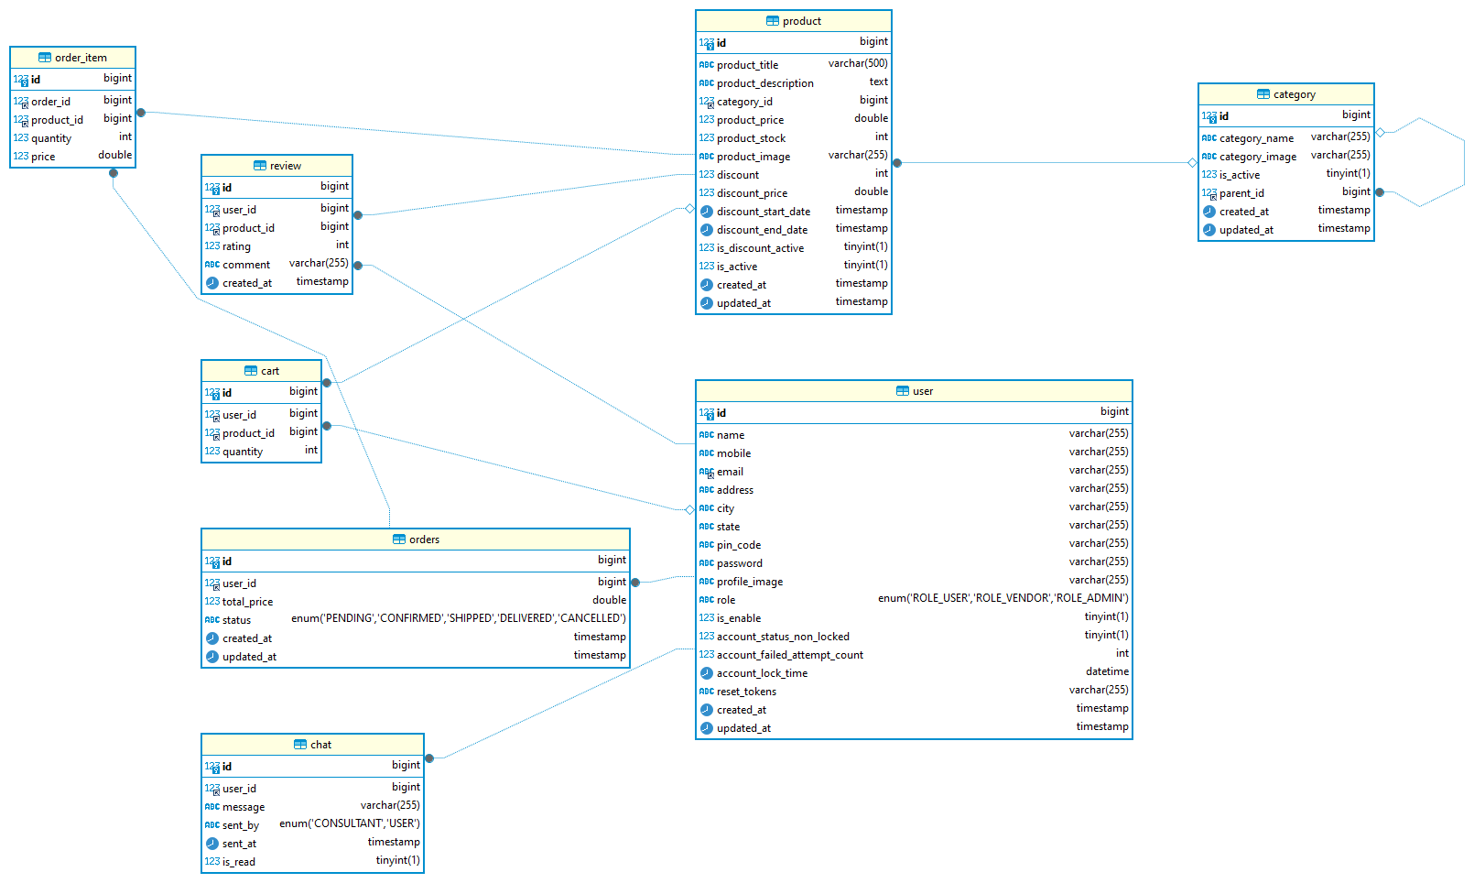

2. Thiết kế cơ sở dữ liệu

2.1 User

|  |  |  |  |
| --- | --- | --- | --- |
| **STT** | **Tên trường** | **Mô tả** | **Kiểu dữ liệu** |
| 1 | Id | Id  + primary-key (khóa chính)  + auto-generated (được tạo tự động) | Bigint |
| 2 | name | Tên của user  + maxLength 255 (giới hạn 255 ký tự) | Varchar |
| 3 | mobile | SDT của user  + maxLength 255 (giới hạn 255 ký tự) | Varchar |
| 4 | email | Địa chỉ email  + unique  + not null | Varchar |
| 5 | address | Địa chỉ của user  + maxLength 255 (giới hạn 255 ký tự) | Varchar |
| 6 | city | Thành phố của user  + maxLength 255 (giới hạn 255 ký tự) | Varchar |
| 7 | state | + Địa chỉ bang của user  + maxLength 255(giới hạn 255 ký tự) | Varchar |
| 8 | pin_code | + Mã pin của user  + maxLength 255(giới hạn 255 ký tự) | Varchar |
| 9 | profile_image | + Đường dẫn lưu ảnh đại diện | Varchar |
| 10 | role | +enum('ROLE_USER','ROLE_CONSULTANT','ROLE_ADMIN')  + Quyền của USER  + Default = “ROLE_USER” | Enum |
| 11 | is_enable | + Thể hiện trạng thái của user + Default = 1 | Tinyint(1) |
| 12 | account_status_non_locked | + Thể hiện trạng thái khóa của user + Default = 1 | Tinyint(1) |
| 13 | account_lock_time | + Thể hiện số lần đăng nhập thất bại của user | Int |
| 14 | reset_tokens | + Là token dùng để Reset-password cho user  + Max 255 độ dài | Varchar |
| 15 | created_at, updated_at | Thời gian khởi tạo và cập nhật document  + auto-generated  + auto-updated | Date |

2.2 Category

| **STT** | **Tên trường** | **Mô tả** | **Kiểu dữ liệu** | **Ghi chú** |
| --- | --- | --- | --- | --- |
| 1 | id | ID duy nhất của danh mục. | bigint | Khóa chính (PRIMARY KEY), tự động tăng (AUTO_INCREMENT). |
| 2 | category_name | Tên của danh mục. | varchar(255) | Bắt buộc nhập (NOT NULL). |
| 3 | category_image | Đường dẫn tới ảnh đại diện của danh mục. | varchar(255) | Giá trị có thể để trống (DEFAULT NULL). |
| 4 | is_active | Trạng thái kích hoạt của danh mục (1: Kích hoạt, 0: Không kích hoạt). | tinyint(1) | Mặc định là 1 (đã kích hoạt). |
| 5 | parent_id | ID của danh mục cha nếu danh mục này là con. | bigint | Có thể để trống (DEFAULT NULL), tạo mối quan hệ với chính bảng category. |
| 6 | created_at | Thời gian tạo danh mục. | timestamp | Mặc định là CURRENT_TIMESTAMP. |
| 7 | updated_at | Thời gian cập nhật danh mục. | timestamp | Tự động cập nhật khi có thay đổi (CURRENT_TIMESTAMP ON UPDATE CURRENT_TIMESTAMP). |

2.3 Product

| **(STT)** | **Tên trường** | **Mô tả** | **Kiểu dữ liệu** | **Ghi chú** |
| --- | --- | --- | --- | --- |
| 1 | id | ID duy nhất của sản phẩm. | bigint | Khóa chính (PRIMARY KEY), tự động tăng (AUTO_INCREMENT). |
| 2 | product_title | Tiêu đề của sản phẩm. | varchar(500) | Giá trị có thể để trống (DEFAULT NULL). |
| 3 | product_description | Mô tả chi tiết của sản phẩm. | text | Giá trị có thể để trống (DEFAULT NULL). |
| 4 | category_id | ID của danh mục mà sản phẩm thuộc về. | bigint | Tạo mối quan hệ khóa ngoại với bảng category. |
| 5 | product_price | Giá bán của sản phẩm. | double | Giá trị có thể để trống (DEFAULT NULL). |
| 6 | product_stock | Số lượng sản phẩm có trong kho. | int | Giá trị có thể để trống (DEFAULT NULL). |
| 7 | product_image | Đường dẫn đến ảnh đại diện của sản phẩm. | varchar(255) | Giá trị có thể để trống (DEFAULT NULL). |
| 8 | discount | Phần trăm giảm giá của sản phẩm. | int | Giá trị mặc định là 0. |
| 9 | discount_price | Giá sau khi giảm giá của sản phẩm. | double | Giá trị có thể để trống (DEFAULT NULL). |
| 10 | discount_start_date | Ngày bắt đầu áp dụng giảm giá. | timestamp | Giá trị có thể để trống (DEFAULT NULL). |
| 11 | discount_end_date | Ngày kết thúc áp dụng giảm giá. | timestamp | Giá trị có thể để trống (DEFAULT NULL). |
| 12 | is_discount_active | Trạng thái kích hoạt giảm giá (1: Kích hoạt, 0: Không kích hoạt). | tinyint(1) | Mặc định là 0. |
| 13 | is_active | Trạng thái kích hoạt của sản phẩm (1: Kích hoạt, 0: Không kích hoạt). | tinyint(1) | Mặc định là 1. |
| 14 | created_at | Thời gian tạo sản phẩm. | timestamp | Mặc định là CURRENT_TIMESTAMP. |
| 15 | updated_at | Thời gian cập nhật sản phẩm. | timestamp | Tự động cập nhật khi có thay đổi (CURRENT_TIMESTAMP ON UPDATE CURRENT_TIMESTAMP). |

2.4 Cart

| **(STT)** | **Tên trường** | **Mô tả** | **Kiểu dữ liệu** | **Ghi chú** |
| --- | --- | --- | --- | --- |
| 1 | id | ID duy nhất của giỏ hàng. | bigint | Khóa chính (PRIMARY KEY), tự động tăng (AUTO_INCREMENT). |
| 2 | user_id | ID của người dùng sở hữu giỏ hàng. | bigint | Khóa ngoại (FOREIGN KEY) liên kết với bảng user. |
| 3 | product_id | ID của sản phẩm trong giỏ hàng. | bigint | Khóa ngoại (FOREIGN KEY) liên kết với bảng product. |
| 4 | quantity | Số lượng sản phẩm trong giỏ hàng. | int | Giá trị có thể để trống (DEFAULT NULL). |

2.5 Chat

| **(STT)** | **Tên trường** | **Mô tả** | **Kiểu dữ liệu** | **Ghi chú** |
| --- | --- | --- | --- | --- |
| 1 | id | ID duy nhất của tin nhắn. | bigint | Khóa chính (PRIMARY KEY), tự động tăng (AUTO_INCREMENT). |
| 2 | user_id | ID của người dùng tham gia trò chuyện. | bigint | Khóa ngoại (FOREIGN KEY) liên kết với bảng user. |
| 3 | message | Nội dung tin nhắn. | text | Không được để trống (NOT NULL). |
| 4 | sent_by | Người gửi tin nhắn (CONSULTANT hoặc USER). | enum | Giá trị có thể là CONSULTANT hoặc USER. |
| 5 | sent_at | Thời gian tin nhắn được gửi. | timestamp | Mặc định là CURRENT_TIMESTAMP. |
| 6 | is_read | Trạng thái đã đọc (1: Đã đọc, 0: Chưa đọc). | tinyint(1) | Giá trị có thể để trống (DEFAULT NULL). |

2.6 Order_item

| **(STT)** | **Tên trường** | **Mô tả** | **Kiểu dữ liệu** | **Ghi chú** |
| --- | --- | --- | --- | --- |
| 1 | id | ID duy nhất của mục trong đơn hàng. | bigint | Khóa chính (PRIMARY KEY), tự động tăng (AUTO_INCREMENT). |
| 2 | order_id | ID của đơn hàng mà mục này thuộc về. | bigint | Khóa ngoại (FOREIGN KEY) liên kết với bảng orders. |
| 3 | product_id | ID của sản phẩm trong mục đơn hàng. | bigint | Khóa ngoại (FOREIGN KEY) liên kết với bảng product. |
| 4 | quantity | Số lượng sản phẩm trong mục đơn hàng. | int | Không được để trống (NOT NULL). |
| 5 | price | Giá của sản phẩm trong mục đơn hàng. | double | Không được để trống (NOT NULL). |

2.7 Orders

| **(STT)** | **Tên trường** | **Mô tả** | **Kiểu dữ liệu** | **Ghi chú** |
| --- | --- | --- | --- | --- |
| 1 | id | ID duy nhất của đơn hàng. | bigint | Khóa chính (PRIMARY KEY), tự động tăng (AUTO_INCREMENT). |
| 2 | user_id | ID của người dùng tạo đơn hàng. | bigint | Khóa ngoại (FOREIGN KEY) liên kết với bảng user. |
| 3 | total_price | Tổng giá trị của đơn hàng. | double | Không được để trống (NOT NULL). |
| 4 | status | Trạng thái của đơn hàng (PENDING, CONFIRMED, SHIPPED, DELIVERED, CANCELLED). | enum | Mặc định là PENDING. |
| 5 | created_at | Thời gian tạo đơn hàng. | timestamp | Mặc định là CURRENT_TIMESTAMP. |
| 6 | updated_at | Thời gian cập nhật đơn hàng. | timestamp | Tự động cập nhật khi có thay đổi (CURRENT_TIMESTAMP ON UPDATE CURRENT_TIMESTAMP). |

2.8 Review

| **(STT)** | **Tên trường** | **Mô tả** | **Kiểu dữ liệu** | **Ghi chú** |
| --- | --- | --- | --- | --- |
| 1 | id | ID duy nhất của đánh giá. | bigint | Khóa chính (PRIMARY KEY), tự động tăng (AUTO_INCREMENT). |
| 2 | user_id | ID của người dùng thực hiện đánh giá. | bigint | Khóa ngoại (FOREIGN KEY) liên kết với bảng user. |
| 3 | product_id | ID của sản phẩm được đánh giá. | bigint | Khóa ngoại (FOREIGN KEY) liên kết với bảng product. |
| 4 | rating | Điểm đánh giá từ 1 đến 5. | int | Ràng buộc (CHECK (rating BETWEEN 1 AND 5)). |
| 5 | comment | Nội dung nhận xét của người dùng. | text | Giá trị có thể để trống (DEFAULT NULL). |
| 6 | created_at | Thời gian tạo đánh giá. | timestamp | Mặc định là CURRENT_TIMESTAMP. |